Байдылда .Маленов атындагы орто мектебинин 16-ноябрь 2022-2023 окуу жылында мектеп ичиндеги откорулгон олимпиаданын анализи .
Б.Маленов орто мектебинде мектебинде олимпиада график менен оз убагында башталды . Олимпиаданын катышуучулары линейка болуп Кыргыз Республикасынын Гимн коюлуп мектептин директору Сманалиева Ж.С катышшучуларга ийгилик каалады .
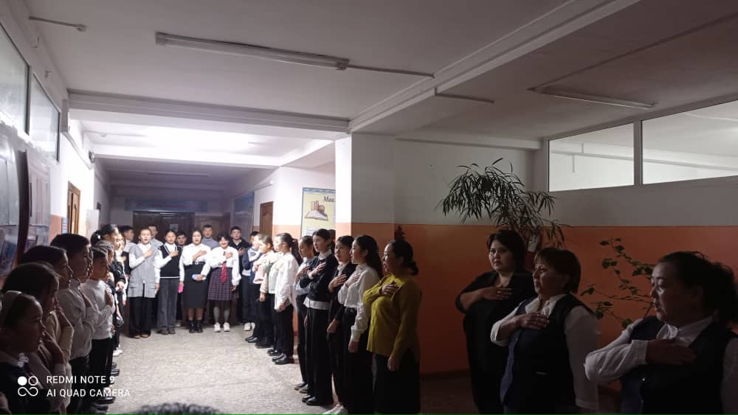

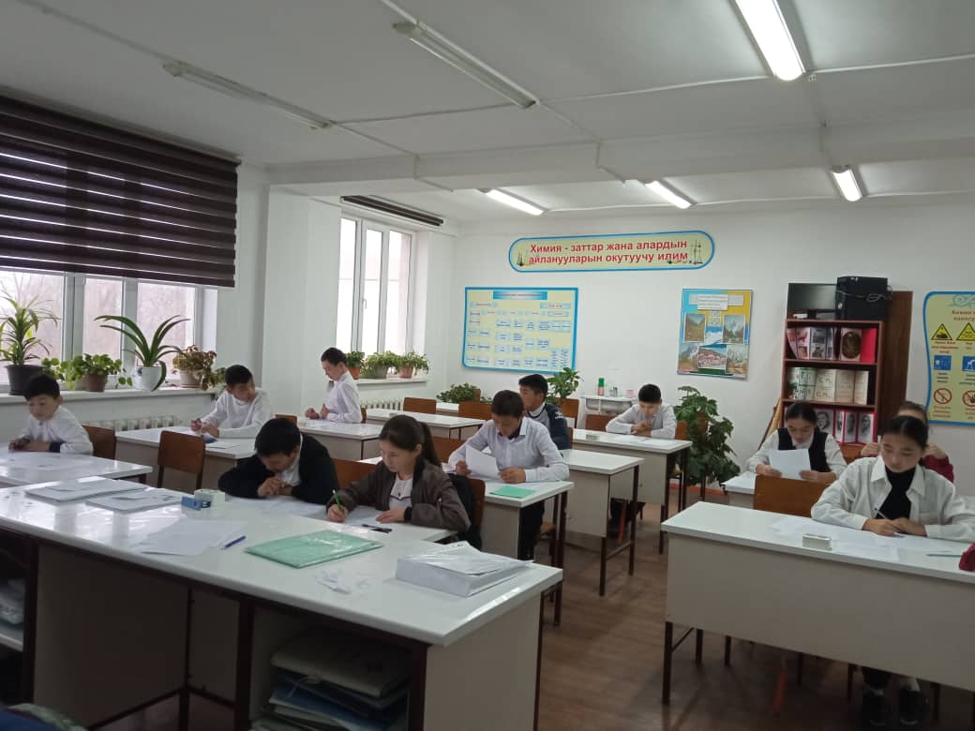
Олимпиадалык материалдарды предметтик мугалимлер МБжетекчилери менен иштелип бекитилди . Олимпиадага катышкан окуучуларды такталып тапшырмалар ксероск кочурмосу даярдалып конверт чапталды . Олимпиаданын коммисиясы менен ачылып таркатылды .
2022--2023 окуу жылдын окуучулардын билим денгелин текшеруу максатында олимпиада откорулду .
1.116-ноябрда башталышы 9.00- 16.00
Мектеп ичиндеги предметтик олимпиадага катышуу учун балдардын тандоосуна ылайык предметтик билдирмелер томонкудой бекитилди
Кыргыз тил жана адабияты 8-кл -5 ,9кл-4 ,10кл -5,11кл-2
Орус тил 11кл-4,10кл-5, 9кл-2 8кл-4 6кл -2
Математика 5кл-5,6кл -5,7кл -7,8кл -6 9кл -4 ,10кл -2,11кл-4
Физика 8кл-3,9кл -2 ,10кл-1,11кл -2
География -7кл-7 ,8кл-3,9кл-5,10кл-5,11кл-4
Химия 8кл-3,9кл-1,10кл -2
Тарых 6кл-5,7кл-5,8кл-5,9кл-4,10кл-5,11кл-3
Англис тили 9кл-3,8кл,-4,7кл-3
Толугу менен киргизилди
1 Окуучулардын коопсуздугунун негизинде иш чаралар жургузулуп ,
алгоритмдер толук сакталды жоопту кезметтеги мугалимдер :
Макеева Г.Т Абдыкеримова А.К болушту .
9-10-11 класстар томонку сабактар боюнча
- кыргыз тил адабият
- орус тил жана адабият
- англис тили
- Физика
- Химия
- География
- Математика
- Тарых
олимпиадасы откорулуп жооптулар :Салиева З.Т,Майрыкова Ж.Ч,Сманалиева Ж.С , Кулова А. Дж,Сатылганова Н,Иманалиева К,
Калдарбекова К, К,Калыкова А, Макеева .Малабекова Ч,С, Абдыкеримова А предметтик мугалимдер откорушту .
1 Ассистенттер : кыргыз тилге Кожобердиева Ж.К ,орус тилге Иманалиева К. математика Кадыралиева З.Т ,тарых ,химия .Макеева Г.Т ,физика Макеева Г,Т болду.
Б.Маленов атындагы орто мектебинин 16-ноябрь 2022-2023 -окуу жылында мектеп ичиндеги математика,кыргыз тил ,геграфия ,тарых,химия ,физика сабагынан откорулгон олимпиаданын маалыматы.
Математика сабагы боюнча 5-класстан 11-класстар аралыгында мектеп ичиндеги олимпиадага 29 окуучу катышты. Тапшырмалар тест аркылуу берилгендигине байланыштуу,окуучулар кошумча барактарга аткарышты.
Берилген тапшырмалар отулгон темалардан болгондуктан окуучулар кыйналган жок, олимпиада башталганда тесттер таратылып берилди жана тушундуруп,иштоо ирээти айтылды.олимпиада саат 9-00до башталып 11-30до аяктады.
Окуучулар милдеттуу турдо олимпиадага даярдык коруп келишкен эч кандай тартип бузуулар болгон жок. Айтылган тартипте,тынч откорулду.
Олимпиаданын жыйынтыгы боюнча класстар аралык жыйынтык чыгарылды.Жыйынтыгында:
5-класстарга орун берилген жок анткени алар биринчи жолу олимпиадага катышып аткандыктан.
6-класстардан 1-орун Бекбоева Алия 5 балл топтоп чыкты.
7-классы боюнча Женишбекова Альбина 10балл таптоп 1-орунга чыкты.
8-класс боюнча Камчыбекова Рамиля 6балл топтоп 1-орунду ээледи.
9-класстар боюнча Кудайбергенова Кайыркул 5балл топтоп 1-орунга чыкты.
10-класстан Жумалиева Аяна 6 балл топтоду,1-орунду алды.
11-класстар боюнча орун алгандар болгон жок.
Катышып, 1-орун алгандарга окуучуларга грамоталар берилип,алкыш создор айтылды.

Физика сабагы боюнча 8-9- 11-класстар аралыгында мектеп ичиндеги олимпиадага 7 -окуучу катышты. Тапшырмалар тест менен ар бир окуучуга барактарга кобойтулуп берилди . физика олимпиадага 7-окуучу катышты .
Берилген тапшырмалар отулгон темалардан болгондуктан окуучулар кыйналган жок, олимпиада башталганда тесттер таратылып берилди жана тушундуруп,иштоо ирээти айтылды.олимпиада саат 9-00до башталып 11-30до аяктады.
Окуучулар милдеттуу турдо олимпиадага даярдык коруп келишкен эч кандай тартип бузуулар болгон жок. Айтылган тартипте,тынч откорулду.
Олимпиаданын жыйынтыгы боюнча класстар аралык жыйынтык чыгарылды.Жыйынтыгында:
Биринчи орун алган жок .2 орун -12 балл11 кл . Молдалиева Н
3 -орун -11 балл Айдарбекова Н. и Эсенгулова С орундарды алышты.

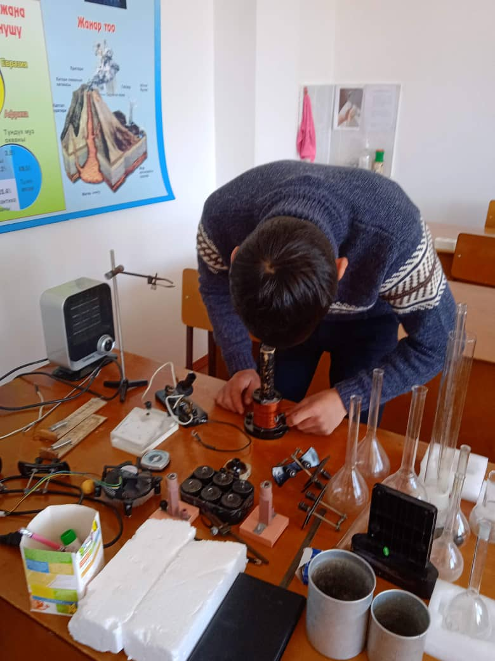

кыргыз тил жана адабият сабагы боюнча 2022-2023 окуу жылындагы 7-8-10 класстарынын мектеп ичиндеги олимпиадалык ишинин
Анализи
16.11.2022 окуу куну мектекп ичинде откорулгон олимпиадалык иш чарага 7-классан 5 окуучу катышты.
1. Женишбекова А 4
2. Оховова А 4
3. Садыков А 3
4. Садыков А 3
5. Абдыманапова А 2
Жыйынтыгында 3 окуучу «2» 1 окуучу «3» 2 окуучу «4» деген баага татыктуу болушту.
8-класстан 7 окуучу катышты.
- Изаев А 2
- Камчыбекова Р 3
- Ырыскелдиева А 3
- Жусупбекова А 3
- Женишбекова С 3
- Шаршенбае6ва А 4
- Эсенгулова С 4 .
Жыйынтыгында 2 окуучу «4» 4 окуучу «3» 1 окуу «2» деген баага татыктуу болушту.
10-класстан 5 окуучу катышты.
- Жумалиева А 4
- Жусупбеков М 4
- Таалайбекова Н 3
- Абдыманапова С 5
- Дуйшонбекова Н 2.
Жыйынтыгында 1 окуучу «5» 2 окуучу «4» 1 окуучу «3» 1 окуучу «2» .
Жалпы жыйынтыкта 10-класстан
1-орун жок
2-орун Абдыманапова С
3-орун Жумалиева А , Жусупбеков М
8-класстан
1-орун жок
2-орун жок
3-орун Шаршенбаева А
Эсенгулова Селманур
7-класстан
1-орун жок
2-орун жок
3-орун Женишбекова А
Оховова А
Тапшырмалар текст менен иштоо болуп тузулгон. Текст менен иштоонун ичинде баланын логикалык ой-жугуртуусун , суйломдорду ыраттуу жайгаштырылышы , орфографиялык эреженин сакталышы , интонация камтылган. Андан тышкары тексттик тапшырма , соз айкаштарын байланыштыруу схемасы , таблица менен иштоо менен толукталган.

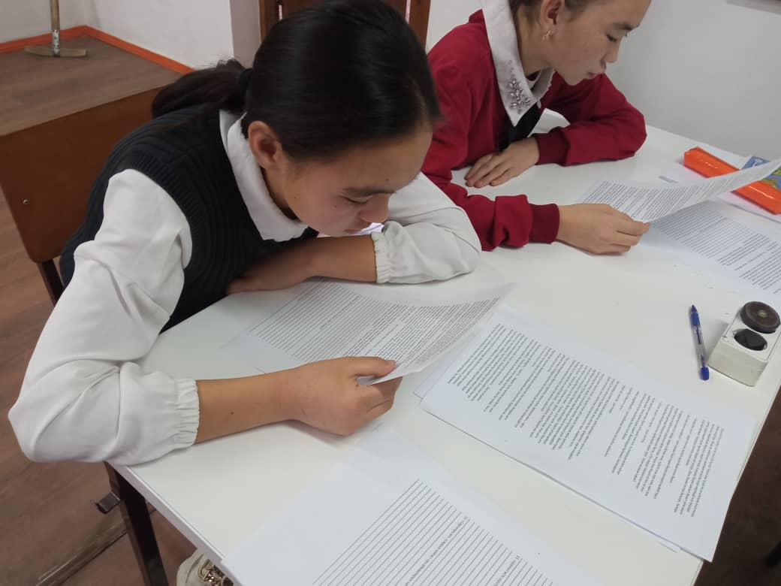

5-6-9-11-класстар аралыгында кыргыз тил сабагынан мектеп ичиндеги откорулгон олимпиаданын жыйынтыгы томондогудой болду.
№ | Окуучунун аты, жону | Классы | Топтогон упайы | Ээлеген орду
1 | Кененбаева А | 5 | 21 | 1
2 | Оховов Н | 5 | 19 | 2
3 | Сагынбекова С | 5 | 17 | 3
4 | Каныбеков Н | 5 | 17 | 3
5 | Бекбоева А | 6 | 29 | 1
6 | Ажумидинова Н | 6 | 26 | 2
7 | Камчыбеков Д | 6 | 21 | 3
8 | Эсенгулова А | 9 | 21 | 1
9 | Кудайбергенова К | 9 | 19 | 2
10 | Ырыскелдиева А | 9 | 16 | 3
11 | Токталиева А | 11 | 22 | 1
12 | Молдобаева Н | 11 | 15 | 2
13 | Аманжанова С | 11 | 14 | 3
14

Тартип бузуу болгон жок. Олимпиадалык сына коз убагында башталып , оз убагында аяктады. Сынактык тапшырмаларга ПИЗА нын тапшырмалар да берилген . Маселен текст менен иштоого кобуроок орун берилген. Ошондой эле окуучунун озу ойлонуп талдап анализдей турган тапшырмалар жана тесттер берилди. Сынактын катышуучулары кыйналбай аткара билгендигин белгилегим келет.

География сабагы боюнча 2022-2023 окуу жылындагы 6-7-8-9-10-11 класстарынын мектеп ичиндеги олимпиадалык ишинин
Анализи
16.11.2022 окуу куну мектеп ичинде откорулгон олимпиадалык иш чарага 6-классан 4 окуучу катышты жыйынтыгы томонкудой болду

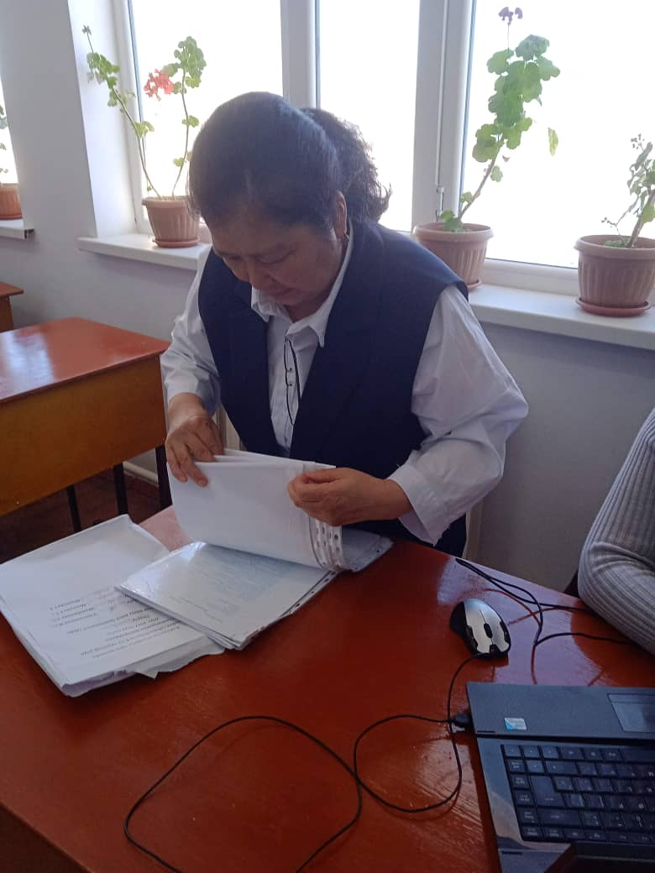
Ажымудунова Наила – 25 балл
Бегинов М_ 9 балл
Бекбоева Аила-23 балл
Камчыбеков Д -19 балл
Жыйынтыгы : 1-орунга Ажымудунова Н, Бекбоева А- 2 орун, Камчыбеков Д-3 орунга татыктуу болуштую
7 класстан 5 окуучу катышты:
Абдыманапова С-13 балл,
Женишбекова А-14 балл,
Оховова А- 15 балл,
Садыков А-14 балл
Садыкова А-9 балл
Жыйынтыгы: -2орунга Оховова А, 3-орунга-Женишбекова А

8-класс-3 окуучу катышты:-
Женишбекова С – 8 балл
Ырымскелдиева А – 25 балл
Эсенгулова С – 25 балл
Жыйынтыгы :-2 орунга ЫрыскелдиеваА Эсенгулова С
9-класс -5окуучу катышты:-
Бейшенбекова А-22 балл
Женишбеков Д -18 балл
Кудайбергенова К -24 балл
Ырыскуелдиева А -20 балл
Эсенгулова А -23 балл
Жыйынтыгы:- 1-орунга-Кудайбергенова К, 2 орун Эсенгулова А, 3-орун Бейшенбекова А
10 -класс катышты 4 окуучу
Абдыманапова С- 9 балл
Дуйшенбекова Н-7 балл
Жумалиева А- 18 балл
Таалайбекова Н-5 балл
Жыйынтыгы : 3-орун- Жумалиева А

11-класс катышты:-5 окуучу
Айдарбекова Н-20 балл
Аманжанова С- 17 балл
Женишбекова А- 9 балл
Молдобаева Н- 11 балл
Омуралиева Н-11 балл
Жый ынтыгы:- 3-оун -Айдарбекова Н

Олимпиада оз убагында башталды. 1-тапшырма тест менен иштоо, 2 тапшырма далл келтируу, шартуу белгилерди таптыруу терминдердижооп беруу, суроолорго жооп беруу, 3 тапшырма контур карта менен иштоо. Шартт уу белгилер менен иштоо женил аткарышты, карта менен иштоодо бир аз кыйнчылыктар болду.Быйылкы откорулгон олимпиада былтыркыга караганда татаалырлак болду. Окуучулар активдуу катышты.Тапшырманы оз убагында аткарып беришти тапшырмалар текшерилип баллдык система менен орундар берилди.олимпиаданын жыйыынтыгында 6-класстан Ажымудунова Н, 7- класстан Оховова А, 8-класстан Эсеналиева С, 9-класстан Кудайбергенова К, 10-класстан Жумалиева А, 11-класстан Айдарбекова Н алдынкы орундарга татыктуу болушту.
Окуучулар мындан ары да жакшы окушуп келечекте мыкты кесиптин ээси болот деген ишеничтебиз.

Аналистическая справка по итогов проведение олимпиады учащихся по русскому языку .
Согласно плана МО гуманитарного цикла 16 ноября 2022 года была внутришкольная проведена олимпиада по русскому языку и литературе.
Цели проведение олимпиады ;
- Выявление и развитие у обучающихся творческих способносте
- Создание необходимых условий для поддержки одаренных детей
- Пропаганда научный знаний
Всего в олимпиаде участвовало -15учащихся
Итоги олимпиады :

№ | Ф.И .О | Классы | Баллы | Место
1 | Бекбоева А | 6 | 17 | 2
2 | Ырыскедиев Н | 6 | 4 | 3
3 | Ажумидинова Н | 6 | 22 | 1
4 | Оховова А | 7 | 48 | 2
5 | Жекшенбекова А | 7 | 74 | 1
6 | Эсенгулова С | 8 | 34 | 3
7 | Аманова А | 8 | 26 | 2
8 | Бейшенбекова А | 9 | 23 | 2
9 | Эсенгулова А | 9 | 34 | 1
10 | Таалайбекова Н | 10 | 37 | 1
11 | Дуйшонбекова Н | 10 | 36 | 2
12 | Абдыманапова С | 10 | 29 | 1
13 | Токталиева А | 11 | 36 | 2
14 | Айдарбекова Н | 11 | 38 | 1
15 | Аманжанова С | 11 | 31 | 3

Директор Сманалиева Ж.С
Чуй районунун Маданият айылындагы Байдылда атындагы орто мектебинин 2022-2023 окуу жылындагы мектеп ичиндеги откорулгон олимпиадандан республикалык жана областык олимпиадага катышуучу балдардын саны
Олипимпиадага катышкан окуучулар /женуучулордун орун алган
№ | Предмет | 5кл | 6кл | 7кл | 8кл | 9кл | 10кл | 11кл | Баардыгы | 1 орун
1 | Кыргыз тил жана адабият | 4/3 | 6/2 | 5/2 | 7/0 | 9/4 | 5/1 | 4/3 | 40 | 4
2 | Орус тил жана адабият |  | 3/1 | 2/1 | 2/1 | 1/1 | 3/2 | 3/2 | 14 | 4
3 | Англиский язык | 0 | 0 | 3/1 | 4/1 | 4/2 | 0 | 0 | 11 | 1
4 | Математика | 5/0 | 6/3 | 5/4 | 2/1 | 4/1 | 3/2 | 4/0 | 29 | 1
5 | Физика | 0 | 0 | 0 | 2/1 | 3/0 | 0 | 2/2 | 7 | 0
6 | химия | 0 | 0 | 0 | 2/0 | 4/1 | 5/2 | 2/2 | 13 | 0
7 | География | 0 | 6/3 | 5/2 | 3/2 | 5/2 | 4/1 | 5/0 | 28 | 1
8 | История | 0 | 0 | 0 | 0 | 6/1 | 4/1 | 3/1 | 13 | 3

Директор Сманалиева Ж.С

